图的着色

设计一种算法，找出图的最少着色方法。 鉴于提供的图，给图中的每个结点上色，求使用最少颜色的方法，同时确保任意相连的结点的颜色不同­­­­。如下图：一个包含4个节点的图，及其对应的一种着色法，实际上，3种颜色并不是最优的方法，最有的方法是2种颜色

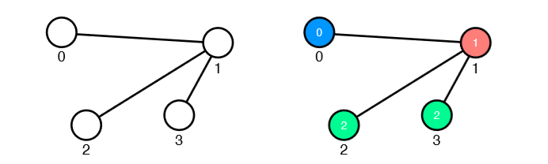

图 http://latex.codecogs.com/gif.latex?G%3D%28N%2CE%29%2C%20N%3D0%2C1%2C...n-1.%20c_%7Bi%7D%5Cin%20N表示节点的颜色，问题定义如下：

最小化 ： http://latex.codecogs.com/gif.latex?%5Cmax_%7Bi%5Cin%200%2C...n-1%7Dc_%7Bi%7D

满足约束条件： http://latex.codecogs.com/gif.latex?c_%7Bi%7D%20%5Cneq%20c_%7Bj%7D%20%28%3Ci%2Cj%3E%5Cin%20E%29

输入：http://latex.codecogs.com/gif.latex?%7CE%7C&plus;1行信息， 第一行表示 结点数目http://latex.codecogs.com/gif.latex?%7CN%7C 和 边的数目http://latex.codecogs.com/gif.latex?%7CE%7C， 从第二行开始表示边的信息 http://latex.codecogs.com/gif.latex?%3Cu_%7Bi%7D%2Cv_%7Bi%7D%3E%5C%20u_%7Bi%7D%2Cv_%7Bi%7D%5Cin%200%2C...%7CN%7C-1，

http://latex.codecogs.com/gif.latex?%7CN%7C%5C%20%7CE%7C

http://latex.codecogs.com/gif.latex?u%5C_0%2C%20v%5C_0

http://latex.codecogs.com/gif.latex?u%5C_1%2C%20v%5C_1

…

http://latex.codecogs.com/gif.latex?u%5C_%7CE%7C-1%2C%20v%5C_%7CE%7C-1

输出：第一行最少的颜色 obj，第二行，每个结点的颜色

http://latex.codecogs.com/gif.latex?obj

http://latex.codecogs.com/gif.latex?c%5C_0%2Cc%5C_1%2C...c%5C_n-1

例子：

输入：

4 3

0 1

1 2

1 3

输出

3

0 1 2 2

提示：

1. 结点深度（有多少邻接点） 2. 对称性（比如颜色的对称性） 3. 最小阈值